彰化縣頂番國小觀察後回饋省思紀錄表(教學者)

教學教師 | 黃惠真 |  | 任教年級 | 四年級
任教領域/科目 | 藝術與人文 |  | 教學單元 | 對稱之美
觀課人員 | 李佳雯
一、教學的優點與特色
教學流暢
二、教學上待調整或改變之處
有些學生對繪畫無興趣者,較無法全心全意投入,可以適切個別指導
三、具體成長方向
佳作不少, 學生參與度高
成果照片
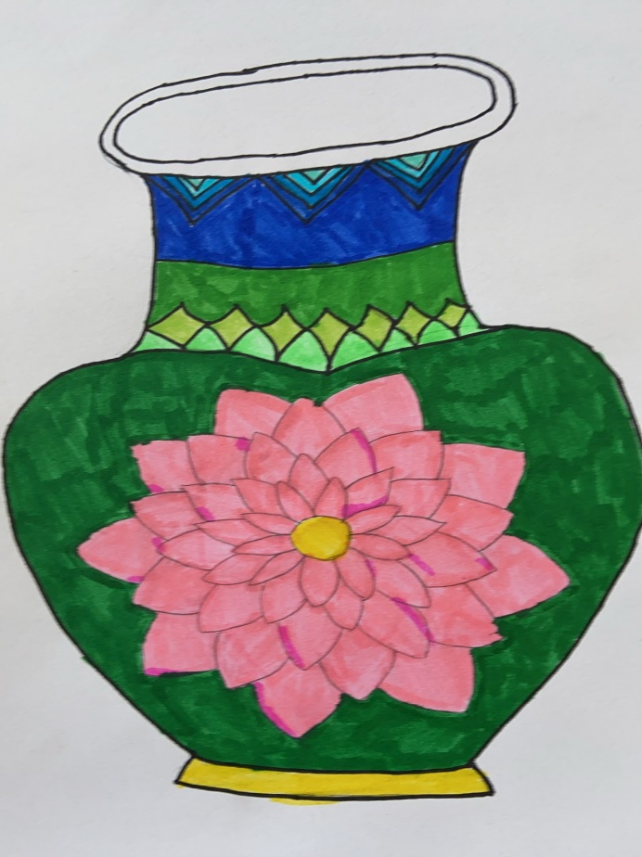 |  | 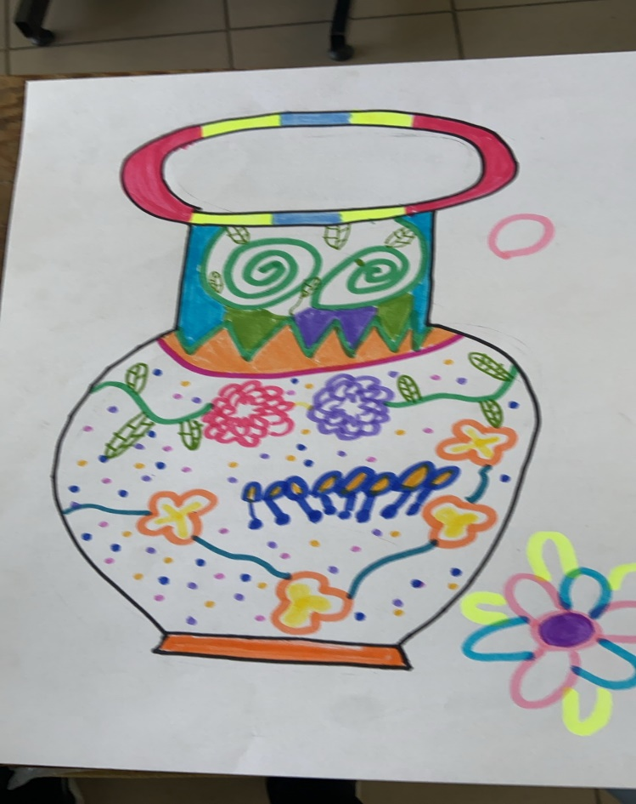
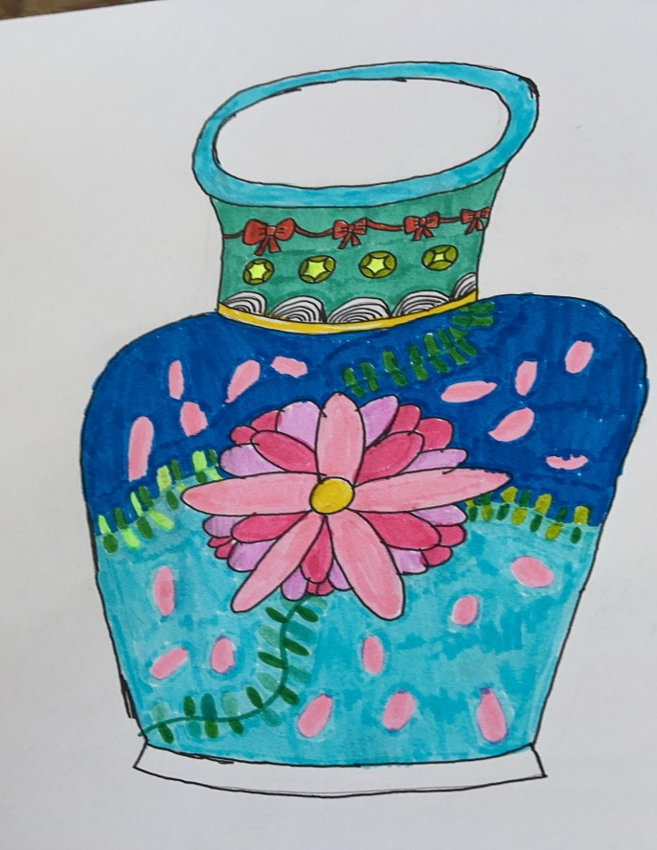 |  | 